Муниципальный район «Красночикойский район»
АДМИНИСТРАЦИЯ МУНИЦИПАЛЬНОГО РАЙОНА
«КРАСНОЧИКОЙСКИЙ РАЙОН»

ПОСТАНОВЛЕНИЕ
от 28.05.2019 г. № 336
с. Красный Чикой

О проведении 2 этапа (муниципального)
турнира по русской лапте среди школьников
«От дворового спорта к медалям»
в рамках губернаторского проекта «Спорт для всех»

В соответствии со статьёй 25 Устава муниципального района “Красночикойский район”, администрация муниципального района “Красночикойского района” постановляет:

- Провести 2 этап (муниципальный) турнира по русской лапте среди школьников «От дворового спорта к медалям в рамках губернаторского проекта «Спорт для всех» 1 июня 2019 года.
2. Утвердить Положение о проведении 2 этапа (муниципального) турнира по русской лапте среди школьников «От дворового спорта к медалям в рамках губернаторского проекта «Спорт для всех» (Приложение № 1).
3. Контроль за исполнением настоящего Постановления возложить на заместителя руководителя администрации муниципального района «Красночикойский район» Батыршину Д.В.

Исполняющий обязанности
главы муниципального района
«Красночикойский район» В.М. Тюриков

Приложение № 1
к постановлению администрации
муниципального района
«Красночикойский район»
от «___» ________ 2019 г № __

ПОЛОЖЕНИЕ
о проведении 2 этапа (муниципального)
турнира по русской лапте среди школьников
«От дворового спорта к медалям»
в рамках губернаторского проекта «Спорт для всех»
1 июня 2019 года

1. ЦЕЛИ И ЗАДАЧИ СОРЕВНОВАНИЙ
- пропаганда здорового образа жизни среди учащихся образовательных учреждений;
- дальнейшая популяризация массовых видов спорта среди детей и подростков;
- стимулирование педагогической деятельности руководителей и педагогов образовательных учреждений по совершенствованию внеклассной работы.

2. РУКОВОДСТВО ПРОВЕДЕНИЕМ СОРЕВНОВАНИЙ
Общее руководство по проведению турнира осуществляется автономной некоммерческой организацией «Спорт для всех плюс» при поддержке Министерства образования, науки и молодежной политики Забайкальского края.
Непосредственное проведение соревнования 2 этапа (муниципального) возлагается на главного специалиста по ФК и С администрации муниципального района «Красночикойский район» Недорезову А.Л. и главного судью соревнований Евдокимова А.Н..

3. СРОКИ И МЕСТО ПРОВЕДЕНИЯ СОРЕВНОВАНИЙ
Соревнования проводятся на стадионе МОУ «Красночикойская СОШ» с. Красный Чикой – 1 июня 2019 года.
Мандатная комиссия 10-10 ч, заседание судейской коллегии в 10-20 часов, начало соревнований – 10-30 часов.

4. УЧАСТНИКИ СОРЕВНОВАНИЙ
Участниками соревнований являются учащиеся 2003 – 2006 год рождения. образовательного учреждения (СОШ, ДЮСШ).
Состав команды 10 спортсменов (5 девочек и 5 мальчиков):
- 1 девочка и 1 мальчик 2006 года рождения;
- 1 девочка и 1 мальчик 2005 года рождения;
- 1 девочка и 1 мальчик 2004 года рождения;
- 2 девочки и 2 мальчика 2003 года рождения;
- 1 тренер.

5. СИСТЕМА РОЗЫГРЫША И ОПРЕДЕЛЕНИЯ ПОБЕДИТЕЛЕЙ.
Соревнования проводятся в два периода продолжительностью по 10 минут. Система розыгрыша будет определена в зависимости от числа участвующих команд.
За победу команда получает 2 очка, за ничью – 1 очко, за поражение – 0 очков. При равенстве очков у двух команд преимущество дается команде, победившей в личной встрече. При равенстве очков у двух команд и более места определяются:
- по наибольшему количеству очков, набранных во всех встречах между ними;
- по соотношению очков, набранных во встречах между ними.
В стыковых играх при ничейном результате проводится дополнительный пятиминутный период. При дальнейшем равенстве – аналогично, до победы одной из команд.

6. ЗАЯВКИ. УСЛОВИЯ ПРИЕМА УЧАСТНИКОВ

В заявке, заверенной директором школы, указывается допуск врача, фамилия и имя участника, полная дата рождения.
Наличие копии паспорта (свидетельства о рождении) участников соревнований - обязательно.
Приказ об ответственности за жизнь и здоровье членов команды в пути следования и во время проведения соревнований за подписью руководителя направляющей стороны, заверенный печатью учреждения.

7. ФИНАНСИРОВАНИЕ
Расходы, связанные с проездом к месту соревнований и обратно несут командирующие организации.
Расходы, связанные с награждением победителей и призеров несет Автономная некоммерческая организация «Спорт для всех плюс».

8. ОБЕСПЕЧЕНИЕ БЕЗОПАСНОСТИ УЧАСТНИКОВ И ЗРИТЕЛЕЙ
При проведении официальных физкультурных мероприятий на объектах спорта, включенных во Всероссийский реестр объектов спорта в соответствии с Федеральным законом от 04 декабря 2007 года № 329-ФЗ «О физической культуре и спорте в Российской Федерации», обеспечение безопасности участников и зрителей осуществляется согласно требованиям Правил обеспечения безопасности при проведении официальных физкультурно-спортивных мероприятий, утвержденных постановлением Правительства Российской Федерации от 18 апреля 2014 года № 353, а также правил соревнований по соответствующим видам спорта.
Оказание скорой медицинской помощи осуществляется в соответствии с приказом Министерства здравоохранения и социального развития Российской Федерации от 09 августа 2010 года № 613н «Об утверждении порядка оказания медицинской помощи при проведении физкультурных и спортивных мероприятий».

9. ПРАВИЛА ИГРЫ
(Утверждены приказом Министерством спорта России от 21 декабря 2017 г. № 1090)

Лапта – двухсторонняя командная игра, которая проводится как на открытом воздухе, так и в закрытых помещениях, на прямоугольной площадке, ограниченной боковыми и лицевыми линиями. Цель одной команды – совершить как можно больше перебежек от линии пригорода до линии кона и обратно после совершенных ударов битой по мячу в отведённое для игры время, где каждый спортсмен (далее – игрок), совершивший полную перебежку, приносит своей команде очки. Цель другой команды – не дать сопернику сделать перебежки, осалив игрока мячом, то есть касанием мяча, и поймать больше «свечей», мячей летящих по воздуху, причем, осалив перебежчика, команда получает право на удары и перебежки, если не произойдет ответное осаливание.

Игровая площадка и ее размеры
Игровая площадка представляет собой прямоугольник, имеющий твердую поверхность (травяное или искусственное покрытие), свободную от каких-либо предметов, размером 40-55 м в длину и 25-40 м в ширину. Штрафная зона (контрольная линия) представляет собой прямоугольную площадку длиной 10 м, и шириной 25-40 м, в зависимости от технической возможности спортивного сооружения, необходимую для определения действительности удара по мячу, т.е. удары действительны, если мяч при прочих условиях не попал в штрафную зону.

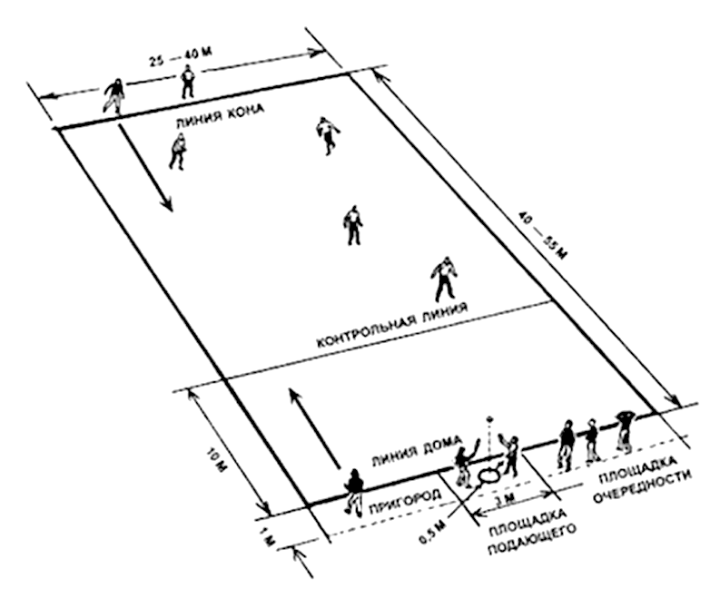

Бита
Бита должна быть цельнодеревянной, длиной 60-110 см, диаметром не более 5 см ± 2мм. Длина ударной части не превышает 25 см ± 1 см. Диаметр рукоятки биты должен быть не менее 2,5 см. Конец рукоятки имеет утолщение, которое разрешается обматывать изолентой. Оно должно обеспечивать безопасность при проведении ударов по мячу.)Каждый игрок может пользоваться индивидуальной битой. Запрещается использовать бейсбольные и софтбольные биты. Вес биты не должен превышать 1500 г ± 50 г.

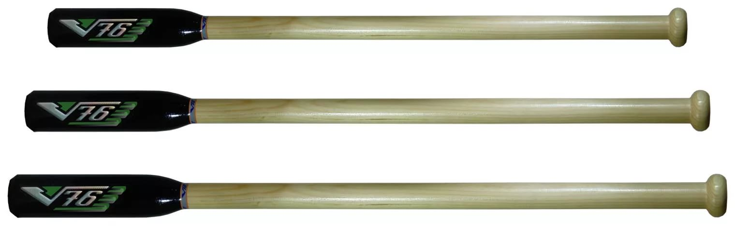

Мяч
Игра проводится теннисным мячом, желтого или белого цвета.
Состав команды
Каждая команда состоит из 10 игроков, один из которых назначается капитаном. В случае если в составе команды остаётся менее 6-х игроков, и по объективным причинам (травмы, удаления и т. д.) запасные игроки отсутствуют, игра прекращается, и в протоколе игры фиксируется счёт на момент возникшей ситуации.
Продолжительность игры
Игра состоит из двух таймов: по 10 минут каждый с 3-минутным перерывом между ними.
Начало игры
После приветствия старший судья проводит жеребьевку, в которой участвуют капитаны команд.
Игроки команды, начинающей по жребию игру в защите, занимают исходные позиции на игровой площадке, а первый игрок нападающей команды становится с битой на площадку подающего у круга подачи. Остальные игроки находятся на скамейках своих команд. Подачу мяча осуществляет игрок нападения (без права на перебежку). Игрок – подающий мяч, становится у круга подачи.
По свистку старшего судьи подающий делает подачу, а бьющий – удар по мячу. Игрок, совершивший подачу мяча, после выполненного удара, должен покинуть площадку подающего и отойти в сектор подающего (свободная зона).
Подача и удары по мячу
Подача мяча выполняется одним из игроков нападения открытой ладонью над кругом подачи на высоту, указанную нападающим. Игрок нападения может не производить удар по мячу один раз, если подача мяча его не устраивает, но во второй раз он обязан выполнить удар, иначе лишается права на удар.
Если после удара мяч оказался в игре (выбит на игровое поле за пределами штрафной линии или коснувшись поля, вылетел за одну из боковых линий, или вылетел за линию кона по земле или по воздуху между флагами), игроки нападения, имеющие право на перебежку, могут ее начинать (кроме подающего игрока, который не имеет права на перебежку).
Игрок нападения, не сумевший ввести мяч в игру после выполненной попытки, получает право на перебежку с пригорода только при следующем правильном ударе одного из игроков своей команды.
Игроки имеют право отказаться от выполнения ударов и перейти на перебежку, о чем предварительно предупреждают старшего судью.
В случае, если при выполнении удара по мячу бита вырывается из рук и падает на площадку, это засчитывается как промах.
Если в ходе игры у нападающей команды не окажется игроков, имеющих право на удар, то происходит свободная смена.
В случае промаха девяти игроков команды нападения или в ситуации, когда в пригороде находятся девять игроков, а десятый выполняет удар (подачу ему производит запасной игрок нападения), при засчитанном ударе защитники обязаны быстро вывести мяч из игры, если нет необходимости осаливания игроков нападения.
Игроки нападения, пока мяч находится в игре, имеют право выполнять перебежку за линию кона и наступать на площадку двумя ногами. В этом случае они также получают очки и имеют право на удар, возвращаясь в дом.
Удар считается действительным, если мяч касается игрока защиты и выходит по воздуху за боковую линию, или после касания защитника падает в штрафную зону. Кроме того, защитники могут ловить мяч в свободной или штрафной зоне (до линии дома), такой удар также является действительным. Удар считается недействительным, если после удара нападающего мяч, не задев игровое поле, вылетел за боковую линию, или не долетел до контрольной линии, упав в штрафную зону.
Если после действительного удара мяч попадает вне зоны доступа, то старший судья по истечении 3 секунд подаёт сигал об остановке игры, а игроки, успевшие начать перебежку до сигнала, обязаны закончить её только в одну сторону.
Возвращение мяча в дом
Игроки защиты, получив мяч, обязаны вернуть его за линию дома, если не возникает ситуация для осаливания. При возвращении мяча за линию дома в штрафной зоне не должно находиться более одного игрока команды. Мяч возвращается без задержки и считается вышедшим из игры, если он пересекает линию дома. Обратно из-за линии дома мяч на площадку не может быть возвращен, так как считается, что он уже вышел из игры. Вывести мяч из игры игрок может, только находясь в пределах игровой площадки.
Перебежки
Каждый игрок нападения, совершивший после правильного удара по мячу (или ввода мяча в игру) полную перебежку из пригорода или площадки подающего за линию кона и обратно за линию дома и при этом не был осален или самоосален, приносит своей команде два очка. Игрок, совершивший правильный удар, может начать перебежку с площадки подающего.
Нападающие, имеющие право на перебежку, в любой момент могут начать перебежку, пока мяч находится в игре и не возвращен в дом.
Если до пересечения мячом линии дома игроки нападения начали перебежку, то они обязаны закончить ее в одну сторону.
Игрок, сделавший перебежку из дома за линию кона, может при необходимости остаться там и возвратиться в дом после одного из последующих ударов своей команды, что также является полной перебежкой.
Перебежка считается начатой, если игрок начал движение в соответствующем направлении и при этом коснулся игрового поля двумя ногами или всем телом пересек линию дома или кона. Начальной фазой перебежки считается касание любой частью тела игровой площадки, после чего игрок не имеет права вернуться за линию дома или кона и может быть осаленным игроками защищающейся команды. Перебежка считается оконченной, если игрок полностью пересек линию города или кона.
Если после начатой перебежки игроки нападения оказались за линией кона, то защитники обязаны доставить мяч в дом без задержки для продолжения игры.
Игрок атаки, имеющий право на перебежку, имеет право отказаться от перебежки, если в поле нет игроков его команды, подняв руку и повернувшись спиной к игровому полю. Старший судья подаёт свисток на остановку игры, а игроки защиты должны быстро доставить мяч подающему игроку.
Осаливание
Игрок, совершающий перебежку, считается осаленным, если его коснется в пределах игровой площадки мяч.
С целью осаливания игроков нападения защитники имеют право передвигаться с мячом по своему усмотрению или передавать мяч любому игроку своей команды.
После осаливания игроки защиты обязаны убежать за линию дома или кона, так как осаленная команда может произвести ответное осаливание. Ответные осаливания могут продолжаться до тех пор, пока все игроки последней осалившей команды не убегут за линию кона или дома.
При попытке осаливания игроки не имеют права касаться друг друга, в противном случае нарушители могут быть наказаны.
Для ответного осаливания игроки команды нападения, находящиеся за линией дома, имеют право выбегать на площадку, помогая своим игрокам.
Самоосаливание
Игрок нападения считается самоосаленным, если он начал перебежку и возвратился за линию дома или кона. В этом случае команда нападения переходит играть в защиту.
Игрок нападения считается самоосаленным, если он начал перебежку и наступил ногой на боковую линию или при падении задел ее какой-либо частью тела.
Игрок защиты считается самоосаленным, если он после осаливания или самоосаливания нападающего сам оказался за боковой линией последним или коснулся мяча после совершенного осаливания или самоосаливания.
Игрок считается самоосаленным, если во время удара по мячу он заступает за линию дома.
Момент самоосаливания (как и осаливания) фиксируется судейским свистком и соответствующими жестами судей.
Если к моменту осаливания или самоосаливания игроки нападения не успели завершить пробежку в дом, то очков команде они не приносят, а только получают право на удар. Игроки, задержавшиеся при этом за линией кона, при возвращении в дом также очков не приносят.
Если один из игроков оказался самоосаленным, то игрок противоположной команды, находящийся с мячом, обязан положить его так, чтобы мяч оказался в пределах игровой площадки, и покинуть площадку за линию дома или кона вместе со своими игроками.

Ловля мяча с лета
Если защитник поймал мяч с лета в пределах поля или вне его, то он приносит своей команде очко и обязан быть готовым к осаливанию игроков нападения, если они выйдут на перебежку.
Если защитник поймал отбитый мяч с лета в пределах штрафной зоны, также приносит своей команде очко (игра продолжается).
Ловля мяча за пределами линии дома и после удара с нарушениями правил, очков защите не приносит, так как удар засчитывается не действительным.
Очки
1 очко своей команде приносит игрок, поймавший «свечу» – мяч, летящий по воздуху, 2 очка – игрок, совершивший полную перебежку и оставшись при этом не осаленным, или до осаливания другого игрока своей команды.
Результат игры
Результат игры определяется по наибольшему числу очков, набранных командой за игровое время.
При равном количестве очков фиксируется ничья.
При проведении стыковых игр или игр по системе с выбыванием в случае ничейного результата после основного времени игры проводится (после жеребьевки) два дополнительных периода продолжительностью 5 мин.
Поражение
Если в процессе игры у одной из команд на площадке остается меньше шести игроков, то игра прекращается; этой команде засчитывается поражение.
Если команда, которой засчитывается победа из-за снятия с игры соперника, имеет к этому моменту преимущество в счете, то фиксируется этот счет. Если команда не имеет преимущества в счете, то фиксируется счет 20:0 в ее пользу.
Если в команде обнаруживается подставной игрок(ки) или игрок(ки) с фиктивными документами, то ей засчитывается поражение со счетом 0:20. Команда снимается с соревнований.
Нарушения при подаче и ударе по мячу
Нарушениями при подбрасывании мяча являются:
- задерживание времени для подачи;
- подачи мяча с игровой площадки.
Нарушениями при ударе являются:
- затягивание времени для ударов после свистка судьи (в случае затяжки времени старший судья имеет право добавить игровое время до 5 минут, о чем предварительно извещает команды);
- игрок при выполнении удара заступает за линию дома;
Если у игрока, выполняющего удар, вылетает из рук бита, то засчитывается промах.
Запрещается производить удары по мячу, держа биту одной рукой.
В случае указанных нарушений судья делает предупреждение, при повторном нарушении предъявляется желтая карточка.
Нарушения при возвращении мяча в дом
Нарушениями при возвращении мяча в дом являются:
- возвращение мяча за линию дома броском игрока, стоящего за пределами площадки;
- выбрасывание мяча в сторону после выноса за линию дома;
- задержка мяча на поле, когда игроки нападения находятся за линией кона или дома и не делают попыток на перебежку;
- мяч возвращается в дом, спрятанный игроком;
- обманные движения мячом, спрятанным в руке во время выноса мяча за линию дома;
- в штрафной зоне находятся двое игроков защиты.
За сокрытие мяча игроку-нарушителю предъявляется желтая карточка. При обманных движениях в штрафной зоне во время переноса мяча за линию дома старший судья дает свисток о выходе мяча из игры и делает предупреждение. При нахождении в штрафной зоне двух игроков защиты старший судья делает предупреждение игрокам.
Нарушение при перебежках
Нарушениями при перебежках являются:
- выбегание с линии дома или кона игроков, имеющих право на перебежку, в том числе умышленное, до удара;
- выбегание с линии дома игрока, производящего подачу мяча, или другого игрока нападения, не имеющего права на перебежку, в этом случае, удар считается недействительным.
При указанных нарушениях старший судья делает предупреждение, в дальнейшем предъявляет нарушителям желтую карточку.
- умышленное самоосаливание, в этом случае происходит свободная смена;
- столкновение с игроком защиты находящимся в статическом положении и ожидающим передачу от своего игрока, в этой ситуации происходит свободная смена;
При указанных нарушениях старший судья предъявляет нарушителям желтую карточку.
Нарушения при игре в защите
Нарушениями при игре в защите являются:
- выбегание защитников за пределы площадки до удара;
- необоснованные передачи мяча между собой с целью задержки времени;
- выброс мяча за пределы игровой площадки во время самоосаливания игрока, выполняющего перебежку;
- сокрытие мяча от игроков и судей.
При указанных нарушениях старший судья делает предупреждение либо предъявляет игрокам-нарушителям желтую карточку.
- задержка (блокировка) игроков при выполнении ими перебежек, в этом случае старший судья дает закончить перебежку игрокам в одну сторону;
При указанных нарушениях старший судья предъявляет игрокам-нарушителям желтую карточку.
Нарушение при осаливании и переосаливании
Если игрок защиты выполнил осаливание игрока нападения, не выпустив мяча из руки, то засчитывается переосаливание игрока защиты.
Переосаливание считается недействительным, если игроки осаленной команды вернут на поле мяч, вышедший за линию дома.
Осаливание из-за пределов и за пределами игрового поля считается недействительным.
В случае, если нападающий касается игрока защиты, владеющего мячом, то засчитывается переосаливание, а судья делает игроку замечание.

Игрок, имеющий желтую карточку и совершивший нарушение повторно, наказывается красной карточкой и удаляется до окончания игры без права на замену.
Игрок, получивший красную карточку за нарушение общественного порядка (драка на площадке с соперником, нецензурное обращение с судейской коллегией и зрителями и т.д.), дисквалифицируется на все дни соревнований без права на замену.
Правила пяти минут
В конце каждого тайма игры за 5 минут до её окончания старший судья объявляет о вступлении в действие «правила 5 минут». В этом случае при игре в нападении, команда, допустившая два промаха, переходит играть в защиту (отказ игрока от выполнения удара не расценивается как недействительный удар).
Минутный перерыв
Каждая команда может взять по одному перерыву в каждом тайме и по одному минутному перерыву в каждом дополнительном периоде. Минутные перерывы не входят в общее время игры. Неиспользованные перерывы в первом тайме не переносятся на второй тайм.

